

Universidade Federal do Estado do Rio de Janeiro

Orientanda: Fernanda de Araújo Dias
Orientador: Leonardo Castro

Análise de desenho didático de curso online: instrumento avaliativo de práticas e relações de ensino e aprendizagem no AVA.

Rio de Janeiro
2014

Fernanda de Araújo Dias

Análise de desenho didático de curso online: instrumento avaliativo de práticas e relações de ensino e aprendizagem no AVA.

Monografia apresentada ao Curso de Pedagogia, Escola de Educação do Centro de Ciências Humanas e Sociais da Universidade Federal do Estado do Rio de Janeiro (UNIRIO), como requisito para a obtenção do grau de Pedagoga, orientada pelo Prof. Me. Leonardo Castro.

Rio de Janeiro
2014

UNVERSIDADE FEDERAL DO ESTADO DO RIO DE JANEIRO - UNIRIO
CENTRO DE CIÊNCIAS HUMANAS E SOCIAIS - CCH
ESCOLA DE EDUCAÇÃO - EE
CURSO DE PEDAGOGIA

ANÁLISE DE DESENHO DIDÁTICO DE CURSO ONLINE: INSTRUMENTO AVALIATIVO DE RELAÇÕES DE ENSINO E APRENDIZAGEM NO AVA

Fernanda de Araújo Dias

Aprovada em ______/______/__________

BANCA EXAMINADORA

___________________________________________________________________
Prof. Me. Leonardo Castro
(orientador)

___________________________________________________________________
Prof. Me. Etiene Abreu

Rio de Janeiro
2014

Ao Fernando Rodrigues Dias. Pelo exemplo, amor e dedicação ao longo destes 22 anos. Obrigada por ser educador, melhor amigo, pai. Te amo com mais intensidade e poder do que palavras podem dizer.
À Sinara de Araújo Dias. Por acreditar em mim nos momentos em que eu mesma duvidei. Mãe, sem você essa conquista não seria possível!

Agradecimentos

À Deus, que me abençoou e nutriu com forças para enfrentar esta caminhada.
À minha família pelo acolhimento e apoio.
Ao Ricardo Moreira, por ser meu amuleto de sorte, cuidar tão bem do meu coração e adoçar meus dias com sua companhia e amor.
À amiga Livia Cruz, pois nem mesmo todas as palavras de gratidão seriam suficientes para expressar o quanto seus conselhos, críticas e sugestões foram úteis no processo de produção deste trabalho.
À amiga Patrícia Queiroz, pela paciência e companheirismo.
À amiga Camila Ferreira, que foi minha terapeuta, meu ombro, e me ajudou a suportar os momentos mais difíceis destes quatro anos e meio de graduação.
Aos meus amigos e amigas de graduação: Marcos, Ruben, Mariana, Maria Lucília, Natacha, e Renata pelo companheirismo, carinho, pelas idas ao Bigode, e por todos os momentos de agrura e alegria compartilhados ao longo desses anos. Aprendemos a ser pedagogos através de relações de troca de conhecimentos, experiências e afetos. Vou levá-los comigo, os quero sempre por perto.
Aos meus professores, por tudo o que me ensinaram, por todos os desafios que me proporcionaram e por me ajudarem a perceber que podia vencer cada um deles.
Às minhas amigas Nayane Caldeira, Patrícia Alves e Rebecca Seoane, por me ensinarem a ser profissional através do exemplo. Obrigada pelas oportunidades! Vocês são especiais, queridas.
Ao Leonardo Castro, que além de me orientar, me deu muita força e incentivo.
À Etiene Abreu, por todo o auxílio, pela coerência em suas práticas pedagógicas e por aceitar avaliar este trabalho.

Na aurora do dilúvio informacional, talvez uma meditação sobre o dilúvio bíblico possa nos ajudar a compreender melhor os novos tempos. [...]
No meio do caos, Noé construiu um pequeno mundo bem organizado. Face ao desencadeamento dos dados, protegeu uma seleção. Quando tudo vai por água abaixo, ele está preocupado em transmitir. Apesar do salve-se quem puder geral, recolhe pensando no futuro.
“E Jeová fechou a porta por fora” (Gênesis 7,16). A arca foi fechada. Ela simboliza a totalidade reconstituída. [...]Mas o múltiplo não se deixa esquecer. O dilúvio informacional jamais cessará. A arca não pousará no topo do Ararat. O segundo dilúvio não terá fim. Não há nenhum fundo sólido sob o oceano das informações. Devemos aceitá-lo como nossa nova condição.
[...] A arca do primeiro dilúvio era única estanque, fechada, totalizante. As arcas do segundo dilúvio dançam entre si. Trocam sinais. Fecundam-se mutuamente. Abrigam pequenas totalidades, mas sem nenhuma pretensão ao universal. Apenas o dilúvio é universal. Mas ele é intotalizável.

(Pierre Lévy, 1999)
RESUMO

O objetivo deste trabalho é analisar o desenho didático de um curso online à distância, com a intenção de investigar como se efetuam as práticas e as relações de ensino e aprendizagem dentro do contexto delimitado. Inicialmente é apresentado um breve resumo sobre a evolução tecnológica da sociedade contemporânea, com foco no estabelecimento da cibercultura como a espinha dorsal para o surgimento dos cursos online à distância no Brasil. Em seguida, são descritos alguns dos aspectos mais relevantes para construção de cursos online à distância. Por fim, é feita uma análise com foco qualitativo em um curso online a distância, que foi eleito para estudo.

Palavras-chave: EaD, Desenho Didático, DI Fixo.

Lista de figuras

Figura 1- Quadro comparativo entre tipos de DI.............................................................26
Figura 2-Tópicos do curso.................................................................................................29
Figura 3 – Exercício do curso............................................................................................30
Figura 4- Informações sobre a navegação do curso........................................................31
Figura 5- Questionário.......................................................................................................33

SUMÁRIO

Lista de figuras 8
Introdução 10
CAPÍTULO 1 –DA EMERGÊNCIA DA INTERNET À CONSOLIDAÇÃO DOS CURSOS ONLINE NO BRASIL. 13
1.1 Breve definição conceitual de Tecnologia 13
1.2. Computador e Internet: Instrumentos fundamentais para a consolidação do Cibercultura. 14
1.3. Os cursos online como um fenômeno da Cibercultura 16
1.4. Sobre o surgimento e trajetória dos cursos online no Brasil 18
CAPÍTULO 2 - DESIGN INSTRUCIONAL PARA CURSOS ONLINE À DISTÂNCIA: ESTABELECENDO OS CRITÉRIOS DE ANÁLISE. 21
2.1 Design Instrucional: Breve definição e origem. 21
2.2. Abordagens pedagógicas para a construção de cursos online. 22
2.3 Tipos de Tecnologia 25
CAPÍTULO 3 – ANÁLISE DE CURSO 27
3.1 Cursos eleito para análise: Características e processo de produção. 27
3.2 Abordagem pedagógica do curso eleito para análise 28
3.3 Tipos de tecnologia utilizada no curso eleito para análise 30
3.4 Modelo de DI do curso eleito para análise 32
3.5 Questionário sobre o curso 32
Considerações finais 35
Referências bibliográficas 37
Referencias Bibliográficas de apoio: 38
Anexo 39

Introdução

Toda a minha trajetória profissional esteve de alguma forma ligada à tecnologia, logo, a escolha deste tema para minha monografia não poderia ter sido mais coerente, pois este tipo de conhecimento sempre despertou meu interesse e me mobilizou.
Aos 17 anos tive a oportunidade de trabalhar em um dos sites de notícia mais relevantes da internet no Brasil, o G1, na editoria de notícias do Rio de Janeiro. Durante este período era responsável pela edição e tratamento das fotos que iam para o site, e lá conheci várias áreas e profissionais que atuavam com diversos tipos de tecnologia.
Encantei-me pela engenharia e pela programação. Era uma estudante aplicada das linguagens utilizadas na programação de websites e fui selecionada pela unidade do SENAI em que cursava Web Design, para representá-los na modalidade do meu curso em uma competição chamada Olimpíadas do Conhecimento.
Esta experiência foi determinante para que eu me decidisse pelas ciências exatas. Em meu 1º e único vestibular, fui aprovada para cursar Engenharia Elétrica na UFF, Matemática na UFRRJ e Pedagogia na UNIRIO.
Entretanto, por uma série de questões pessoais acabei optando por iniciar na Pedagogia, com planos para ingressar na Engenharia no ano seguinte.
O que a princípio seria provisório, tornou-se definitivo por opção. O tempo passou, e à medida que conhecia a educação, ia me identificando e descobrindo uma série de conhecimentos que não imaginava que existiam.
Desde então, tenho me tornado cada dia mais educadora, e me realizado com a possibilidade de compartilhar um pouco dos meus saberes e de mim mesma, e com isto contribuir para o desenvolvimento de outras pessoas. A Pedagogia se tornou “meu lar”, um espaço profícuo para trocas, doação. Passei a entender, que como diz FREIRE (1981; p.79): “Ninguém educa ninguém, ninguém se educa a si mesmo, os homens se educam entre si, mediatizados pelo mundo.”
O tempo passou, e no ano de 2011 tive um feliz encontro com uma possibilidade educacional que me era estranha: A Educação a Distãncia – EaD -, através do programa FGV Online, da Fundação Getúlio Vargas.
Digo feliz, porque foi neste espaço que pude unir duas áreas de conhecimento complexas e apaixonantes: a educação e a tecnologia. Duas áreas pelas quais desenvolvi bastante afinidade, porque me desafiaram (e desafiam) a pensar em novas práticas, novas formas de perceber e participar da realidade que me cerca.
No universo da EaD, existem muitos caminhos a serem explorados. Dentre todas as novidades que tem emergido neste cenário desde que ele foi catalisado pelas tecnologias da informação e comunicação (TIC’s), temos o surgimento dos cursos online.
Em função da minha experiência e interesse, decidi dedicar meu tempo à pesquisa da dinâmica educacional destes cursos. Deve-se lançar um olhar atento sobre as relações e as novas formas de construção do saber que são efetuadas neste contexto, ao invés do preconceito que toma a muitos quando o assunto é este caminho educacional.
Os cursos online são opções possíveis para a aprendizagem no universo digital; há uma sistematização do conteúdo que se pretende ensinar através de um determinado modelo de desenho de curso. Neste pano de fundo, algumas questões chamaram a minha atenção especialmente: Como a definição de um tipo de desenho de curso online pode influenciar ativamente as relações de ensino e aprendizagem; como essas definições podem nos abrir perspectivas sobre as práticas pedagógicas que desenvolvemos nos ambientes online.
Através da análise das características de um curso online com um determinado tipo de desenho didático, a presente monografia pretende investigar as influencias que essas características podem ter no processo de ensino e aprendizagem dos alunos, e nas práticas pedagógicas que são efetuadas neste espaço.
Justificativa
A educação online a distância é uma realidade na sociedade contemporânea, e com o passar dos anos vem ganhando mais relevância e espaço no cenário educacional brasileiro; sendo assim é fundamental que um olhar atento seja direcionado para ela, pois existem muitas diferenças da EaD online para a educação presencial. Essas diferenças demandam práticas pedagógicas que estejam coerentes com este novo espaço de ensino, além disso, elas também fazem com que a relação de aprendizagem dos alunos se consolide de outras maneiras. Ao considerar esses fatores, é possível concluir a validade do tipo de pesquisa proposto por essa monografia, pois pesquisas como essas podem nos indicar aspectos de práticas em EaD online que precisam ser repensados e reelaborados.
Objetivo Geral
-> Analisar a influência do tipo de design instrucional de um determinado curso online à distância no que diz respeito as práticas pedagógicas e as relações de ensino-aprendizagem.
Objetivos específicos
-> Sintetizar o processo de surgimento dos cursos online à distância no Brasil, a partir do estabelecimento do ciberespaço e da cibercultura.
-> Conhecer a origem e os diferentes tipos de design instrucional que podem ser empregados em cursos online à distância.
-> Identificar o tipo de design instrucional do curso online eleito para estudo e avaliar que tipo de práticas pedagógicas estão presentes nele, bem como a forma com que as relações de ensino-aprendizagem ocorrem neste contexto.
Metodologia
A priori, este trabalho pretende proporcionar, através de um levantamento bibliográfico, um breve resumo do percurso histórico e tecnológico relacionado aos cursos online à distância no Brasil. Posteriormente, alguns aspectos importantes para a elaboração de cursos online serão apresentados. Esses aspectos funcionarão como critérios para a análise de um curso online à distância que foi eleito para estudo.
O curso a distância que me proponho a apresentar, foi eleito para estudo em função de suas características. É totalmente online, tem modelo de DI diferente do utilizado nos cursos de graduação à distância, e é voltado para o treinamento de um determinado grupo de profissionais.

CAPÍTULO 1 –DA EMERGÊNCIA DA INTERNET À CONSOLIDAÇÃO DOS CURSOS ONLINE NO BRASIL.

1.1 Breve definição conceitual de Tecnologia
Não é possível falar em cursos online sem considerar a história e a evolução da tecnologia; Segundo CASTELLS (1999, p.25), a tecnologia é a sociedade, e uma sociedade não pode ser entendida ou representada sem suas ferramentas tecnológicas.
Ao observarmos nossa própria espécie, podemos confirmar a veracidade das palavras do autor. Ao longo dos anos, usamos o que existia na natureza para transformá-la e adaptá-la aos nossos desejos e necessidades.
Este movimento, fruto da engenhosidade humana, teve sua gênese na Pré-História. O homem, que é um ser fisicamente mais frágil do que muitos outros animais, usou suas faculdades mentais para desenvolver métodos que garantissem sua sobrevivência. Dominou o fogo, criou armas, aprendeu a caçar, desenvolveu a agricultura...Dentre outros.
Além de se defender dos perigos da natureza e assegurar sua subsistência através das ferramentas e métodos desenvolvidos, a humanidade também aprendeu a atacar e a dominar os demais seres vivos com estes.
Todas as pequenas e grandes revoluções que efetuamos e incorporamos ao nosso cotidiano ao longo dos séculos, todos os processos que foram criados por nós para facilitar as nossas próprias vidas, podem ser considerados tecnologia.
KENSKI (2007, p.24) corrobora com este entendimento de tecnologia ao afirmar que:
As tecnologias estão tão próximas e tão presentes que nem percebemos mais que não são coisas naturais. [...] Para todas as demais atividades que realizamos, precisamos de produtos e equipamentos resultantes de estudos, planejamentos e construções específicas, na busca de melhores formas de viver.
Logo, é possível inferir que a tecnologia é mais do que os apetrechos eletrônicos que estão cada vez mais presentes em nossas vidas. Ela não se limita a eles, embora também esteja neles.
A roda, o papel e a cadeira, representam avanços tecnológicos, assim como o pen-drive, videogame e o telefone. A diferença fundamental entre essas tecnologias está no fato de retratarem diferentes momentos históricos do desenvolvimento intelectual, técnico e social dos humanos.

1.2. Computador e Internet: Instrumentos fundamentais para a consolidação do Cibercultura.
Ao longo de nossos diversos momentos históricos, nossa expressão tecnológica se tornou progressivamente sofisticada. Tecnologia passou a personificar ainda mais o poder; e o surgimento do computador, com todas as possibilidades que ele nos trouxe, reitera este poderio.
Isto porque o computador, em parceria com outras tecnologias da informação e comunicação (TIC’s), ampliou as possibilidades de comunicação entre instituições e pessoas, o que obviamente acelerou as trocas e a difusão de informações e conhecimentos tecidos por nossa civilização.
A arquitetura do computador é resultado de conhecimentos que foram sendo acumulados e desdobrados por diversas pessoas e instituições no decorrer do tempo, que vão desde o ábaco até os celulares que possuímos atualmente.
Entretanto, foi no ano de 1945, com a 2ª Guerra Mundial, que os computadores começaram a ganhar o corpo que conhecemos. Nesta época foi criado o ENIAC (Electronic Numerical Integrator and Computer), que é considerado por muitos o primeiro computador eletrônico. Ele pesava cerca de 30 toneladas e era utilizado em cálculos balísticos pelo exército dos Estados Unidos.
Alguns anos mais tarde, no contexto da Guerra Fria, os Estados Unidos solicitou que uma de suas agências, a ARPA (Advanced Research Projects Agency) criasse um projeto para conectar computadores em diferentes localizações físicas. Um dos principais objetivos do governo era descentralizar as informações confidenciais e importantes, para que elas não se perdessem caso houvesse um ataque russo.
Além disso, esta rede de comunicação entre os computadores permitiria o compartilhamento das informações em tempo real. Neste momento, teve origem o projeto ARPANET.
O departamento IPTO (Information Processing Techniques Office) liderado por J.C.R. Licklider, ficou responsável pela implantação experimental deste projeto, que trabalhava com tecnologia de comutação de dados por pacotes, redes interativas e descentralizadas. A execução do projeto foi feita em parceria com uma firma de engenharia acústica chamada BBN.
Os computadores foram distribuídos em quatro instituições universitárias: a Universidade da Califórnia em Los Angeles, o Stanford Research Institute, a Universidade da Califórnia em Santa Bárbara e a Universidade de Utah.
A iniciativa deu certo, e além da comunicação entre os computadores presentes nas universidades, começaram a ser investigadas possibilidades de comunicação entre redes de computadores. A partir disso, os EUA criaram o protocolo de controle de transmisão (TCP) e o protocolo intra-rede (IP), que juntos originaram o protocolo TCP/IP. Esta combinação permitiu a comunicação entre as redes de computadores.
A ARPANET continuou a crescer, e funcionava tão bem que seguindo seus padrões, outras redes foram criadas e gerenciadas pelo governo norte americano. O projeto da ARPANET foi a espinha dorsal para o surgimento do que conhecemos hoje como Internet.
Durante muitos anos, o uso dos computadores e de suas potencialidades ficou reservado aos militares e às agências de defesa de informação dos EUA, no entanto, entre as décadas de 60 e 70, os computadores começaram a ser disponibilizados para o uso civil.
Nos anos 70 nasceram a Apple e a Microsoft e nos anos 80 a IBM lançou o PC, isto é os Personal Computer, expressão que traduzida significa computador pessoal.
Iniciou-se, então, um novo tempo no que diz respeito às relações entre as pessoas. Uma extensa malha de comunicação, em um espaço-tempo diferente do real, começou a surgir com a popularização dos computadores. Os civis ingressaram no universo da Internet. Cada uma de suas máquinas representava um pequeno “nó” dentro de uma rede, que cresceria exponencialmente e geraria uma série de mudanças profundas na sociedade. Mudanças que não poderiam ser cerceadas.
CASTELLS (1999, p. 25) declarou que:
Nem a sociedade escreve o curso da transformação tecnológica, uma vez que muitos fatores, inclusive criatividade e iniciativa empreendedora, intervêm no processo de descoberta científica, inovação tecnológica e aplicações sociais, de forma que o resultado final depende de um complexo padrão interativo.
Além do fenômeno da Intenet, outros avanços ocorreram com a criação das tecnologias da informação e comunicação (TICs) e também das novas tecnologias da informação e comunicação (NTICs) que se originaram na metade da década de 70.
O resultado desse “caldeirão” de evoluções e movimentos, com foco no desenvolvimento dos computadores e advento da Internet, erigiu um novo universo cultural, que é denominado de ciberespaço.

1.3. Os cursos online como um fenômeno da Cibercultura

Para LEVY (1999, p. 17) o ciberespaço é:
o novo meio de comunicação que surge da interconexão mundial dos computadores. O termo especifica não apenas a infraestrutura material da comunicação digital, mas também o universo oceânico de informações que ela abriga assim como os seres humanos que navegam e alimentam este universo.
Com o despontamento do ciberespaço, uma boa parte das estruturas da sociedade e das formas de estabelecimento das relações se modificaram significativamente. Ele criou uma nova e própria cultura, denominada de cibercultura, que se refere ao conjunto de técnicas (materiais e intelectuais), práticas, atitudes, modos de pensar e valores erigidos neste contexto.
A cibercultura também ressignificou as redes de comunicação humana. Estas que são uma antiga forma de organização social que viabilizam o contato e as relações entre as pessoas, adquiriu uma nova nuance no universo da cibercultura.
As pessoas, conectadas por computadores, teceram redes de comunicação através da internet e os utilizam como veículos para consolidar suas interações com os semelhantes. Além dos computadores e da Internet, podemos destacar a contribuição de outros aparelhos que influenciaram na consolidação do universo da cibercultura, pois também promovem interações em outros espaços e tempos, como o celular e a televisão.
As mudanças engendradas pelo ciberespaço e pela cibercultura influenciaram muitos - senão todos - os setores da sociedade; naturalmente o setor educacional não escapou disso.
A educação, que também era difundida através das redes de comunicação, alçou novos voos com o irrompimento do ciberespaço e da cibercultura.
Antes deles, a educação quando propagada à distância se utilizava de meios como cartas, rádio, televisão, dentre outros. No Brasil, de acordo com Moore & Kearsley (apud Berbat 2007, p. 50 ), tivemos cinco gerações de educação à distância:
- Primeira Geração: Ensino por Correspondência, inclusive nas Forças Armadas, com suas origens no século XIX;
- Segunda Geração: Teleeducação/Telecurso, que relaciona a utilização do rádio e da televisão com fins educativos;
- Terceira Geração: Sistemas Integrados, com televisão, rádio e material impresso.
- Quarta Geração: Teleconferência. Inicia-se com a Audioconferência,chegando aos satélites e a videoconferência interativa;
- Quinta Geração: Aulas virtuais baseadas no computador e na internet.
Após a consolidação da quinta geração de educação à distância no Brasil, período em que aflorou e se estabeleceu o ciberespaço e a cibercultura, uma nova concepção pedagógica para os estudos à distância surgiu. Esta concepção foi chamada de educação online e, de acordo com ALMEIDA (2003):

[...] é uma modalidade de educação a distância realizada via internet, cuja comunicação ocorre de forma sincrônica ou assincrônica. Tanto pode utilizar a internet para distribuir rapidamente as informações como pode fazer uso da interatividade propiciada pela internet para concretizar a interação entre as pessoas, cuja comunicação pode se dar de acordo com distintas modalidades comunicativas.

O ciberespaço e a cibercultura associados com a educação online viabilizaram efetuarmos trocas educativas, de maneira intencional e direcionada, e um dos grandes expoentes desta realidade são os cursos online à distância.
O que diferencia um curso à distância de um curso online à distância, é que, neste último uma plataforma alocada no ciberespaço é utilizada, seja para a interação dos alunos com um conteúdo, seja para a interação dos alunos com outros alunos e com professores.
É importante ressaltar, que embora os cursos sejam online e à distância, é possível que o conteúdo seja disponibilizado tanto no ambiente virtual de aprendizagem (AVA) quanto em material impresso. No caso de cursos de graduação à distância, por exemplo, também ocorrem encontros presenciais.
Essas especificidades irão variar de acordo com o modelo de curso online, e com a proposta e teoria educativa que o norteia. No capítulo 2, discorrerei mais detalhadamente sobre essas diferenças.

1.4. Sobre o surgimento e trajetória dos cursos online no Brasil

Muito embora a EaD já exista há muitos anos, tendo seu marco inicial registrado no Brasil em 1904, quando o Jornal do Brasil anunciou em seu classificado a possibilidade de profissionalização por correspondência para datilógrafos, os cursos online são iniciativas recentes por aqui.
Oficialmente, a EaD ganhou expressividade em 1996, quando foi inserida no mapa educacional brasileiro; Em 1997 tivemos a primeira versão do Referencial de Qualidade para os cursos de Graduação à distância, e as primeiras ofertas desses cursos surgiram no ano seguinte. No entanto, somente em dezembro 2005, após várias iniciativas que reverberavam nesta área, a EaD foi regulamentada através do decreto n° 5.622.
Até sua regulamentação, o computador e a internet bem como o ciberespaço e a cibercultura foram ganhando cada vez mais lugar no cotidiano das pessoas. Com isto, as relações entre elas sofreram transformações, que influenciaram progressivamente a maneira como se expressavam, se comunicavam e aprendiam.
No âmbito educacional, algumas instituições brasileiras perceberam estes movimentos sociais, culturais e tecnológicos, e vislumbraram a possibilidade de se utilizar a educação online como instrumento para difusão de conhecimentos. A partir daí as iniciativas de construção de cursos online começaram a nascer no Brasil.
Entre 1999 e 2000, surgiu a UniRede, um consórcio que atualmente conta com uma média de 70 instituições públicas brasileiras, que tem como objetivo disseminar o acesso à educação de qualidade por meio da educação online e a distância.
Segundo MARTINS (2001) a Universidade Federal do Paraná (UFPR) além de atuar na coordenação pedagógica da UniRede, desenvolveu e implementou o primeiro curso totalmente online do Brasil, em parceria com as Instituições Federais de Ensino Superior (IFES) .
Neste mesmo período também surgiu o Centro de Educação a Distância do Estado do Rio de Janeiro (CEDERJ), que em 2002 foi incorporado à Fundação Centro de Ciências de Educação Superior a Distância do Rio de Janeiro (Fundação CECIERJ).
Em 2005, além da regulamentação da EaD, foi criada a Universidade Aberta do Brasil, uma parceria entre o MEC, estados e municípios; integrando cursos, pesquisas e programas de educação superior a distância.
Daí em diante, com a “invasão” das NTIC no cenário da EaD , os investimentos nela cresceram significativamente. A priori, a esfera pública apostou na criação de cursos online para capacitar professores leigos e fornecer formação continuada para outros professores.
O setor privado também se interessou por adentrar no universo da EaD. Depois de vencer as resistências do poder público no que diz respeito ao credenciamento das Instituições de Ensino Superior (IES) para oferta de cursos online a distância, privilegiou a área de formação de professores, especialmente os cursos de Pedagogia e Normal Superior; isto porque a iniciativa pública já havia provado que caminhar por este viés poderia dar certo.
As empresas também reconheceram o potencial dos cursos online e passaram a empregá-los como estratégia para desenvolver o capital intelectual de seus colaboradores.
Para a UNESCO (1998, p.59), a utilização da educação a distância pelas empresas tende a ser vantajosa, pois, pode-se incrementar a produtividade, mantendo e desenvolvendo a cultura organizacional, apresentando também a possibilidade de organizar a aprendizagem e o desenvolvimento profissional no próprio trabalho, onde a freqüência tende a ser maior e mais flexível e os custos de viagens e manutenção tendem a diminuir.
Os cursos online no universo corporativo deram origem ao e-learning, que assim como a educação online, é um viés da educação a distância. Além de utilizar as NTIC, o e-learning incorpora práticas voltadas ao desenvolvimento de competências por meio da interação e – eventualmente- da colaboração entre os aprendizes. Atualmente ele é uma das grandes tendências de treinamento e formação continuada no setor empresarial e o curso online quee analisarei no capítulo 3 é uma expressão dessa tendência. No capítulo a seguir, discorrerei sobre alguns pilares importantes para a construção de um curso online. Esses pilares funcionarão como os critérios de análise do curso que será apresentado no capítulo 3.

CAPÍTULO 2 - DESIGN INSTRUCIONAL PARA CURSOS ONLINE À DISTÂNCIA: ESTABELECENDO OS CRITÉRIOS DE ANÁLISE.

2.1 Design Instrucional: Breve definição e origem.
O desenho de um curso online é produto de uma operação complexa de saberes que envolvem conhecimentos das ciências humanas, em especial a psicologia do comportamento, do desenvolvimento humano e da cognição; conhecimentos das ciências da informação e computação na medida em que são utilizadas mídias audiovisuais e plataformas para gerir conteúdos; bem como conhecimentos das ciências administrativas, já que é preciso gerir os processos educacionais e administrativos, através de uma abordagem sistêmica.
De acordo com FILATRO (2004, pg. 64), o design instrucional consiste em uma:
ação intencional e sistemática de ensino, que envolve o planejamento, o desenvolvimento e a utilização de métodos, técnicas, atividades, materiais, eventos e produtos educacionais em situações didáticas específicas, a fim de facilitar a aprendizagem humana a partir dos princípios de aprendizagem e instrução conhecidos.
Este movimento de se pensar em soluções educacionais para um contexto específico, teve sua gênese nos EUA, na 2º Guerra Mundial. Isto porque era necessário treinar rapidamente os recrutas para manusearem armas de guerra sofisticadas que exigiam um alto nível de controle e perícia.
Para isso, psicólogos e educadores norte-americanos que tinham experiência com pesquisa experimental foram convocados para desenvolver materiais de treinamento para o serviço militar.
Eles se fundamentaram nas idéias de Edward Thorndike, segundo as quais a aprendizagem ocorre quando um determinado tema é cuidadosamente controlado e seqüenciado e quando os alunos recebem reforço apropriado. Partindo dessas premissas, os pesquisadores desenvolveram uma leva de filmes para o treinamento militar tendo como inspiração o sucesso dos audiovisuais como o cinema e a tv.
No Brasil, o campo do design instrucional começou a ser notado em função da necessidade de incorporação das tecnologias da informação e comunicação às ações educativas.
Isto porque, no universo da aprendizagem online, a maior parte das ações educativas não depende majoritariamente de um professor, como o é no ensino presencial. Em um curso online, essas ações estão fortemente atreladas as equipes de trabalho multidisciplinares que se ocupam de planejar e implementar soluções educacionais de qualidade, levando em consideração questões como interatividade, interação, multimídia e outros, até porque, em alguns casos não há professor no curso online.
Em suma, o design instrucional nos cursos online à distância é importante pois assegura o equilíbrio entre educação, comunicação, tecnologia, conteúdos e gestão de processos no decorrer das ações educativas.
Após este esclarecimento sobre a relevância do design instrucional, os próximos tópicos abordarão resumidamente, à luz de FILATRO (2008), alguns dos principais aspectos que precisam ser definidos para a concepção de um curso online à distância. São eles: Abordagens pedagógicas, tipos de tecnologia, e modelos de design instrucional.
Estes mesmos aspectos serão utilizados, no capítulo 3, como critérios para analisar o curso escolhido para estudo.

2.2. Abordagens pedagógicas para a construção de cursos online.
Segundo FILATRO (2008, pg.14) existem alguns tipos de abordagens pedagógicas que influenciam na escolha de todos os outros aspectos importantes para o nascimento de um curso online. Esta definição é o primeiro passo; ela indicará o caminho, nos dará pistas a respeito de quais são as escolhas mais apropriadas e inteligentes que devem ser feitas para que o projeto de curso atenda as necessidades educacionais dos alunos. No quadro abaixo, há uma síntese dessas abordagens.
 | Tarefas de aprendizagem mais formalmente estruturadas |  | Contextos de aprendizagem mais autênticos
Teorias | Comportamentalista | Construtivista (individual) | Construtivista (social) | Situada
Teorias | Esta teoria pressupõe que as pessoas aprendem por associação. Esse aprendizado se dá por meio de um condicionamento estímulo-resposta simples e que vai se tornando mais complexo. A aprendizagem repousa sobre a evidência externa (comportamento), que é um indicador do que foi aprendido. | As pessoas aprendem ao explorar ativamente o mundo que as rodeia, recebendo retorno de suas ações e formulando conclusões. A teoria construtivista se preocupa com o modo como os conhecimentos e as habilidades são integrados pelos alunos. | A descoberta individual de princípios é apoiada pelo ambiente social. O sócioconstrutivismo se preocupa com o modo como conceitos e habilidades emergentes são apoiados pelos outros de forma que o aluno vá além do que seria capaz individualmente (zona de desenvolvimento proximal) | As pessoas aprendem ao participar de comunidades de prática, progredindo de uma posição de novatas até a de especialistas pela observação, reflexão, mentoria e legítima participação periférica. A autenticidade do ambiente de aprendizagem é tão significativa quanto o apoio que ele provê, com atividades menos formais.
Teóricos-chave | Skinner, Gagné | Piaget | Vigotsky | Lave e Wenger, Cole e Engstrom
Implicações para a aprendizagem | Rotinas de atividades.  Progressão por meio de componentes conceituais.  Objetivos e feedbacks claros.  Percursos individualizados, correspondentes a desempenhos anteriores. | Construção ativa e integração de conceitos.  Problemas pouco estruturados.  Oportunidades para reflexão.  Domínio da tarefa. | Desenvolvimento conceitual por meio de atividades colaborativas.  Problemas pouco estruturados.  Oportunidades para discussão e reflexão.  Domínio compartilhado da tarefa. | Participação em práticas sociais de investigação e aprendizagem.  Aquisição de habilidades em contextos de uso.  Desenvolvimento de identidade como aluno.  Desenvolvimento de relações profissionais e de aprendizagem.
Implicações para o ensino | Análise e decomposição em unidades.  Sequências progressivas de componentes para conceitos ou habilidades complexos.  Abordagem instrucional clara para cada unidade.  Objetivos altamente focados. | Ambientes interativos e desafios apropriados.  Encorajamento à experimentação e à descoberta de princípios.  Adaptação a conceitos e habilidades existentes.  Treinamento e modelagem de habilidades metacognitivas. | Ambientes colaborativos e desafios apropriados.  Encorajamento à experimentação e à descoberta compartilhadas.  Foco em conceitos e habilidades existentes.  Modelagem de habilidades, inclusive sociais | Criação de ambientes seguros para participação.  Apoio ao desenvolvimentos de identidades.  Facilitação de diálogos e relacionamentos de aprendizagem.  Elaboração de oportunidades de aprendizagem autênticas.
Implicações para a avaliação | Reprodução acurada de conhecimentos ou habilidades.  Desempenho de partes ou componentes.  Critérios claros: feedback rápido e fidedigno. | Compreensão conceitual.  Desempenho estendido.  Processos e resultados.  Cerificados variados de excelência.  Auto-avaliação: autonomia na aprendizagem. | Compreensão conceitual.  Desempenho estendido.  Processos, participação tanto quanto resultados.  Certificados variados de excelência.  Avaliação por pares e responsabilidade com partilhada. | Certificados de participação.  Desempenho estendido, incluindo contextos variados.  Autenticidade na prática (valores, crenças, competências).  Envolvimentos de pares.
Adaptado de FILATRO. A. Design Instrucional na prática São Paulo: Pearson Education do Brasil, 2008.

2.3 Tipos de Tecnologia
Após a definição do tipo de abordagem, convém definir qual será o tipo de tecnologia utilizada no curso online. Seus principais tipos são:
Tecnologias distributivas: do tipo um para muitos, pressupõem um aluno passivo diante de um ensino um tanto quanto diretivo. Esse tipo de tecnologia geralmente é usado quando o objetivo é a difusão de informações. Exemplos: rádio, televisão, poad casting.
Tecnologias interativas: do tipo um para um, pressupõem um aluno mais ativo, mas que aprende de forma isolada. Este tipo de tecnologia é bastante usado quando o objetivo é o desenvolvimento de habilidades. Exemplos: Jogos eletrônicos de caráter individual, multimídia interativa.
Tecnologias colaborativas: do tipo muitos para muitos, pressupõem a participação de vários alunos que interagem uns com os outros. Essas tecnologias são indicadas, quando o objetivo é a formação de novos esquemas mentais. Exemplos: salas de bate –papo, fóruns e editores de texto colaborativos, como o Google docs.
2.4 Modelos de design instrucional
Os modelos de design instrucional variam de acordo com as diferentes necessidades e realidades educacionais. Eles também estão ligados às escolhas do tipo de abordagem e tecnologia definidos para um curso. Atualmente existem três tipos de modelos de design instrucional, a saber: modelo fixo, aberto e contextualizado , também conhecido como DIC – design instrucional contextualizado.
Como exibido no quadro abaixo, cada um dos tipos de design possui uma ênfase diferente. A seguir são apresentadas algumas das principais características de cada um deles.

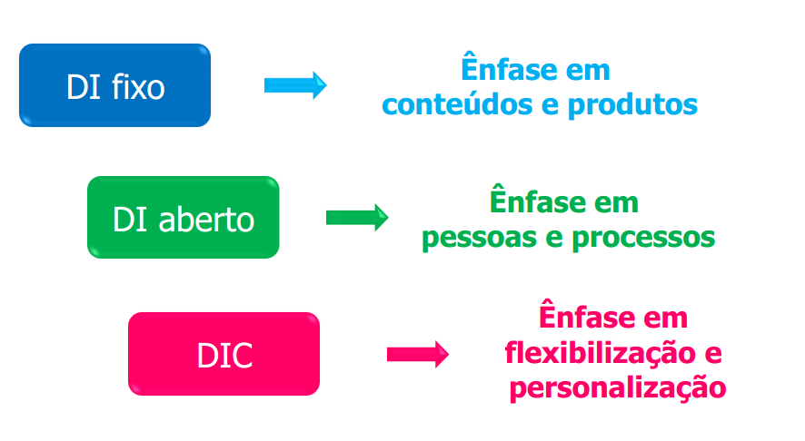
Figura 1 - Quadro comparativo entre tipos de DI:

Fonte: Adaptado de FILATRO. A. II Encontro Nacional de Educação à Distância para Redes de Escolas do Governo. RN. 2010.
Design instrucional fixo: o produto resultante deste tipo de design possui mídias selecionadas e feedbacks automatizados, bem como conteúdo bem estruturado. Em muitas ocasiões, não há a participação de um educador durante o período de execução do curso. Comumente, cursos com esse perfil são dirigidos à educação de massa.
Design instrucional aberto: este tipo de modelo produz um ambiente menos estruturado, com links que encaminham para referências externas, por exemplo. É menos sofisticado em termos de mídias já que existe abertura para personalização, contextualização e trocas entre alunos e educadores. Este tipo de design pressupõe a participação de um ou mais educadores.
Design instrucional contextualizado: o DIC busca o equilíbrio entre a automação dos processos de planejamento, a contextualização didática e a personalização, geralmente por intermédio de ferramentas características da web 2.0¹, como os blogs e as wikis.
______________________________________________________________________
1. Web 2.0 é um termo que surgiu nos EUA, utilizado para designar uma segunda geração de comunidades e serviços baseados na plataforma Web. Segundo FILATRO (2008, pg. 16) a web 2.0 tem como principais características o conteúdo aberto, o código livre, o aproveitamento da inteligência coletiva e o compartilhamento.

CAPÍTULO 3 – ANÁLISE DE CURSO

3.1 Curso eleito para análise: Características e processo de produção.
Neste capítulo será apresentado o curso escolhido para análise. Ele pertence a uma empresa do ramo de TI em que tive a oportunidade de trabalhar. Sua análise será baseada nos critérios que foram estabelecidos no capítulo 2.
O curso faz parte de um conjunto de cursos que foi desenvolvida com o objetivo de capacitar os colaboradores da empresa no manuseio do seu produto mais importante: um software capaz de articular gestão de riscos, compliance e governança que é utilizado, por exemplo, para a prevenção de acidentes em grandes eventos que ocorrem no Brasil.
A opção de se realizar um treinamento através da educação online e a distância pareceu bem interessante para esta empresa já que os custos com treinamento e desenvolvimento interno seriam reduzidos consideravelmente através da comunicação mediada por computadores (CMC), além de posteriormente os cursos se tornarem fonte de lucro, ao serem vendidos para outras empresas que precisassem aprender sobre o software.
A aplicação da CMC ao ensino pode apresentar diversos graus de intensidade. Varia desde o apoio a um curso presencial, através da disponibilização de materiais em um site na Web, ou pode seguir o caminho dos cursos totalmente online, onde todos os recursos só podem ser acessados mediante uma conexão com a Internet, como era o caso do curso que elegi para minha análise.
Nesta empresa o desafio pedagógico era grande; as soluções educacionais foram desenvolvidas para apoiar os colaboradores no domínio do software, isto significa que a educação era uma atividade meio, um veículo para que a atividade fim dos colaboradores, que era entender e utilizar o software pudesse ser alcançada. Em função disto os processos de design instrucional eram secundários.
Quando o conjunto de cursos a qual pertence o curso que pretendo analisar começou a ser construída, não existia nenhuma preocupação com os processos de DI, nem mesmo um profissional de pedagogia com experiência nesta área que pudesse auxiliar na concepção do projeto.
A equipe que iniciou este trabalho era bastante heterogênea; formada por um pedagogo, uma filósofa, um engenheiro de produção, uma cientista aeronáutico e um designer. Posteriormente eu e outra pessoa da área de pedagogia fomos convidadas a nos juntar à equipe.
Embora poucos, éramos responsáveis por todos os processos que envolviam a produção e gerenciamento de um curso online. Tínhamos a responsabilidade de produzir o curso em termos de conteúdo, de design, além de cuidarmos das questões relativas ao AVA, e do gerenciamento dos alunos (matrícula, emissão de certificados, liberação de acessos, dentre outros).
A seguir iniciarei a análise de um dos cursos da trilha, segundo os critérios que foram estabelecidos no capítulo 2 deste trabalho.

3.2 Abordagem pedagógica do curso eleito para análise
O curso em questão possuía um contexto de aprendizagem específico. Ele se propunha a ensinar como utilizar o software da empresa na gestão de riscos em ativos, e tinha o objetivo de atrair os colaboradores a combinarem, individualmente, decisões inteligentes com ação e reflexão.
Isto significava que os colaboradores, especialmente aqueles que trabalhavam dando consultoria do software para outras empresas que compravam uma licença do mesmo, após realizarem o curso, deveriam estar aptos a utilizarem o sistema a partir das necessidades da empresa-cliente, com a finalidade de proteger os patrimônios (ativos) dela. Em função disto se configurava um tipo de aprendizagem mais complexa, que visava o desenvolvimento de competências especializadas.
Dentre todas as teorias de aprendizagem que foram apresentadas por FILATRO (2008) e descritas no capítulo 2 desta monografia, a que mais se aproxima do que estava sendo proposto pelo curso, era a comportamentalismo.
Segundo as teorias comportamentalistas, aprender é mudar de comportamento, e em essência, era isso que o curso de gestão de riscos em ativo propunha. O colaborador deveria apresentar em sua prática habilidades e competências que adquiriu com os conhecimentos adquiridos no curso.
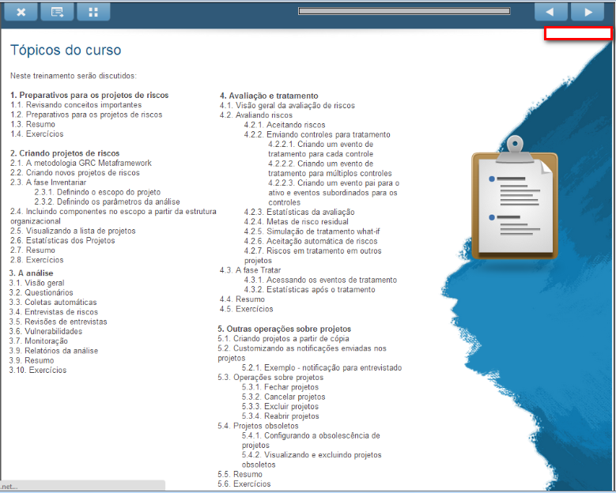
Em termos de implicações para o ensino, podem-se observar algumas características behavioristas no curso, tais como a análise e decomposição do conteúdo em unidades de ensino com abordagem instrucional clara para cada unidade, como ilustra a figura abaixo:
Figura 2 - Tópicos do curso
Esta estrutura pressupunha uma sequência progressiva que começava explicitando os conceitos mais simples até que se chegassem aos conceitos mais complexos. A base desta apresentação sequencial estava fundamentada na associação, que ia evoluindo mediante a capacidade dos indivíduos de encadear os conceitos em uma sequência de atividades.
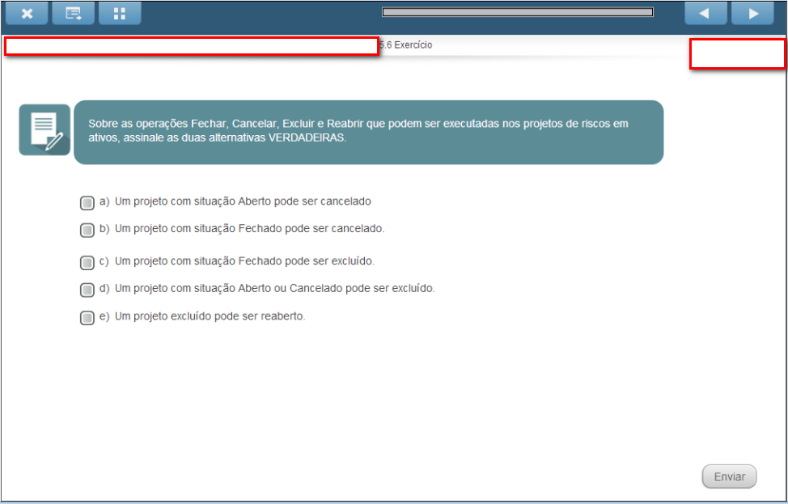
Para isso, no final de cada unidade, vários exercícios eram propostos para que os conhecimentos dos colaboradores a respeito do tema fossem testados e reelaborados, como é possível ver na imagem a seguir:
Figura 3 – Exercício do curso

3.3 Tipos de tecnologia utilizada no curso eleito para análise
O tipo de tecnologia que é empregado em um curso online, depende do público para o qual ele é produzido, bem como da intencionalidade e dos resultados finais que se pretende alcançar. No caso do curso em gestão de riscos em ativos, esse era um ponto focal bastante importante, porque este curso e toda a trilha de cursos foram produzidos para treinar os colaboradores da empresa que eram, majoritariamente, oriundos das ciências exatas, engenharias e computação; como é sabido, estas graduações costumam fazer com que seus alunos tenham uma rotina de estudos mais solitária, logo, a preocupação com a construção colaborativa do conhecimento, bem como com a interação e troca de experiências entre as pessoas no AVA não se configurou como um fator relevante até que pesquisas de satisfação começassem a ser aplicadas aos colaboradores, que eram os alunos dos cursos.
Considerando o contexto de concepção do curso, é possível concluir que a tecnologia predominante era a de modelo interativo, que é do tipo um para um, isto é uma tecnologia interagindo com um aluno. A tecnologia interativa pressupõe alunos ativos, que aprendem de forma isolada.
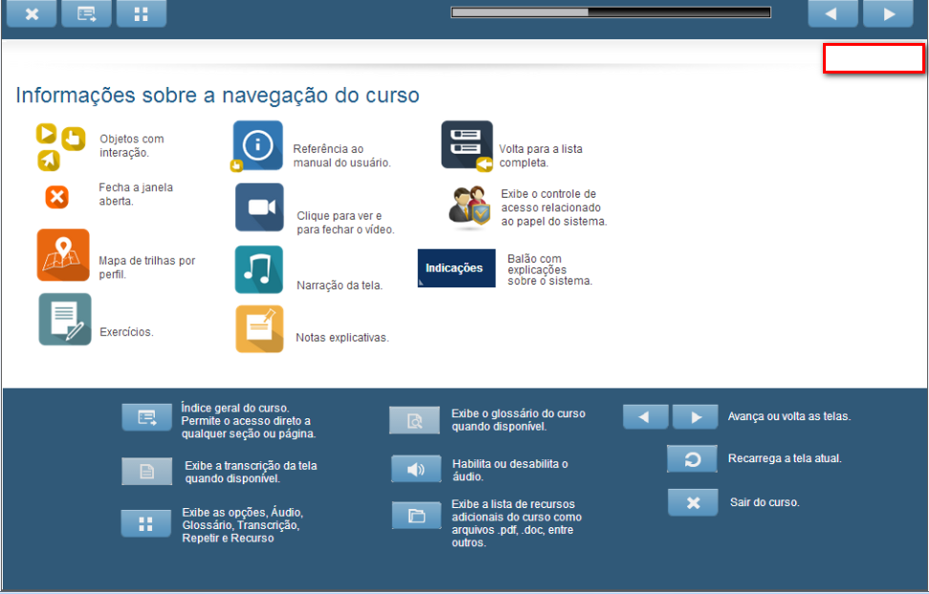
Neste curso, tínhamos variadas multimídias interativas, como os vídeos, os hotspots, dentre outros. A figura abaixo mostra as informações sobre a navegação do curso, com os tipos de tecnologias interativas que ele possuía:
Figura 4: Informações sobre a navegação do curso

3.4 Modelo de DI do curso eleito para análise
Sintetizando o que foi dito nos itens anteriores, o curso analisado é baseado na teoria de aprendizagem comportamental, sendo assim, o aprendizado é entendido como uma associação em cadeia de conceitos, que vão evoluindo de simples até chegarem aos complexos. O conteúdo é dividido em unidades, que propõem exercícios para validar e reelaborar os conhecimentos apreendidos.
As tecnologias utilizadas são de cunho interativo, o que demanda alunos mais autônomos e autodidatas. Todo o conteúdo do curso é obtido via internet, o que significa que as interações entre os alunos e o conteúdo, neste caso, ocorrem exclusivamente online. O AVA é bastante sofisticado, com ferramentas personalizadas.
Essas características foram compondo um modelo de design instrucional para o curso em questão. Dentre as opções de modelo que foram discutidas no capítulo 2, a que mais se aplica ao curso de gestão de riscos em ativos é o modelo de DI Fixo.
É possível chegar a esta conclusão ao analisarmos os itens anteriores e compararmos as características do curso com as características que definem cada tipo de modelo de DI.
O design instrucional fixo é menos arejado, dispensa a interação entre os sujeitos e o planejamento e a produção dos componentes do curso são anteriores à ação de aprendizagem. O produto resultante desse tipo de design possui um conteúdo bem estruturado, mídias selecionadas, e geralmente dispensa a participação de um tutor.
E é com esses parâmetros que compõem o DI fixo que o curso analisado possui maior aderência.

3.5 Questionário sobre o curso
Como dito anteriormente, os processos de design instrucional do curso não foram uma preocupação nos momentos em que ele foi criado, no entanto, após o curso entrar efetivamente no ar, elaboramos uma pesquisa para coletarmos um feedback dos colaboradores que o estavam realizando.
Uma das demandas que surgiram neste questionário, estava relacionada à presença de um tutor para mediar e facilitar o aprendizado. Isto fez com que a suposição inicial de que esses alunos não teriam o perfil para interação, seja ela entre tutor e alunos ou entre os alunos, foi derrubada.
Recebemos comentários em que os alunos expressavam claramente a necessidade que sentiam de ter um professor e uma sala de aula; estes recursos não existiam no curso analisado, e normalmente não existem em outros cursos com DI fechado, pois a ideia é que os alunos interajam apenas com o conteúdo.
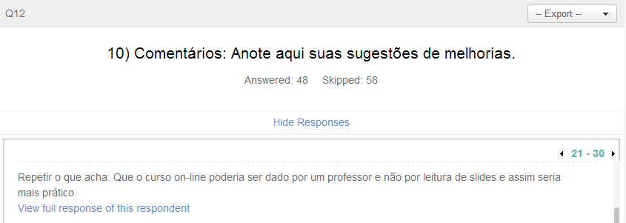
A figura abaixo é um dos exemplos dos comentários recebidos:
Figura 5: Questionário
Muito embora os colaboradores da empresa, que eram os alunos do curso analisado, tivessem em sua maioria passado por cursos cuja rotina de estudos era solitária, eles vieram de uma escola marcada pelas constantes trocas orais; A presença do professor também era bastante relevante e influente em todo o processo de ensino-aprendizagem. Além disso, estavam imersos em um novo espaço, que exigia algumas habilidades diferentes daquelas que desenvolveram na educação presencial.
Ser aluno de um curso online acarreta algumas modificações de comportamento, em relação aos ambientes presenciais, tais como: (SAITO, 2000)
• Estudo individual, como em qualquer curso a distância;
• Modificação na forma da linguagem de comunicação entre os componentes do curso,
passando de prioritariamente oral para prioritariamente escrita;
• Utilização do tempo: uma vez que há disponibilidade de recursos assíncronos, o tempo pode ser melhor administrado pelo aluno.
• Desenvolvimento de iniciativa: os cursos a distância e em particular os online, exigem do aluno uma dose de iniciativa e independência, via de regra, maior do que nos cursos presenciais.
• Existem mais oportunidades de participação do aluno, de forma mais equitativa, do que em outras formas de ensino.
Essas diferenças, obviamente trouxeram alguns estranhamentos, e trouxeram também a vontade de que houvesse neste curso algum tipo de prática pedagógica que fosse uma referencia conhecida, já que o ambiente e a dinâmica não o eram.
Isto suscita algumas questões interessantes a respeito de como temos feito cursos online. Nossa ideia é replicar o que acontece nas salas de aula presenciais dentro dos ambientes online ou explorar os recursos que os ambientes online possuem para construir um fazer pedagógico diferente do que é encontrado no ensino presencial? Será que temos usado a educação como uma forma de tecnologia?

Considerações finais
No primeiro capítulo deste trabalho foram apresentados os pilares do universo online, que possibilitaram o surgimento dos tipos de tecnologia que possuímos hoje.
Tudo começou com a capacidade e inteligência humana; ambas possibilitaram que o homem desenvolvesse métodos e objetos que assegurassem sua sobrevivência e melhorassem sua qualidade de vida. Como exemplos dessas soluções que foram desenvolvidas pelos humanos ao longo dos anos, podem-se destacar o computador e a internet.
Mediadas pelos computadores, conectadas à internet, as pessoas descobriram uma nova possibilidade de interagirem entre si, isto revolucionou as redes de comunicação humana e erigiu uma cultura paralela à “real”, que se refere às trocas (intelectuais, afetivas e etc) que ocorrem no universo online. Este fenômeno é chamado de cibercultura.
A partir do estabelecimento da cibercultura, foram sendo investigadas possibilidades de utilização dos recursos do universo online para se “fazer educação” de maneira intencional e direcionada. Neste contexto os cursos online começaram a emergir. No Brasil, a regulamentação das iniciativas em EaD é relativamente recente, e ainda hoje, apesar das políticas implantadas, busca por reconhecimento continua.
Existem alguns aspectos importantes que devem ser considerados para a criação de um curso online, pois ele precisa estar ajustado aos objetivos educacionais que pretendem ser alcançados. O capítulo 2 deste trabalho conceitua à luz de FILATRO alguns desses aspectos, e os retoma no capítulo 3 como critérios para análise de um curso online.
O curso analisado no último capítulo deste trabalho, apresentou, mediante a comparação com os critérios utilizados para análise que foram estabelecidos no capítulo 2, uma aderência com o modelo de design instrucional fixo, cuja ênfase está sobre os conteúdos.
O resultado da análise qualitativa deste curso, permite inferir que o modelo da educação presencial ainda é uma grande referencia para estes alunos. Mesmo estando em um ambiente diferente, em um curso que tem uma proposta auto-instrucional, existe uma necessidade de que haja um professor para facilitar o processo de ensino-aprendizagem através da mediação e interação.
Isto suscitou algumas questões: Será que estamos repetindo nos ambientes virtuais de aprendizagem as mesmas práticas da educação presencial? Temos explorado as possibilidades de reinventar as práticas educacionais nos ambientes virtuais de aprendizagem, utilizando os recursos que ele nos oferece?
Essas são questões que devem ser levadas em consideração nesta área da educação que se refere aos cursos online à distância.
É importante que nossa visão a respeito da educação online seja ampliada durante os próximos anos, desta forma teremos condições de pensar em outros fazeres pedagógicos que explorem a potência dos recursos disponibilizados por esta vertente da educação à distância.

Referências bibliográficas

ALMEIDA, Maria Elizabeth Bianconcini de. “Educação a distância na internet:
abordagens e contribuições dos ambientes digitais de aprendizagem”, Revista
Educação e Pesquisa, vol. 29, no.2, São Paulo: jul/dez. 2003
BERBAT, Marcio da Costa. Formação de Professores de Geografia na Educação Superior a Distância: Contextos Institucionais em Questão. Dissertação (Mestrado em Geografia) – Universidade do Estado do Rio de Janeiro, Instituto de Geografia, Coordenação de Pós-Graduação. Rio de Janeiro, 2008, 253 f. Disponível em: http://www.cibergeo.org/atividades/PPGEO_Geografia_UERJ_Marcio_Berbat_08072008.pdf. Acesso: 08 jan 2014
CASTELLS, Manuel. A sociedade em rede. São Paulo: Paz e Terra, 1999.
FILATRO, Andréa. Design instrucional na prática. São Paulo: Pearson Education do Brasil, 2008.
FILATRO, Andrea. Design instrucional contextualizado o: educação e tecnologia. São Paulo: Editora SENAC, São Paulo, 2004.
KENSKI, Vani Moreira. Educação e tecnologias: O novo ritmo da informação. Campinas, SP: Papirus, 2007.
LEVY, Pierre. Cibercultura. São Paulo, Editora 34, 1999.
MARTINS, Onilza Borges. Experiências em Educação a Distância no Brasil. In: 3ª JORNADA CAERENAD, Seminário de Educação, 2001, UFMT. A Educação e as Novas Tecnologias. UFMT, 2001. Disponível em: http://www.nead.ufpr.br . Acesso em 10 jan 2014.
UNESCO. Aprendizaje abierto y a distancia. Perspectivas y consideraciones políticas. Universidad Nacional de Educación a Distancia. Spain, 1998.
SAITO, A. A Interação na Educação a Distância: implicação da comunicação mediada por computadores. São Paulo: EAESP – Fundação Getúlio Vargas, 2000. Dissertação (Mestrado em Administração) da Escola de Administração do Estado de São Paulo – FGV.

Referencias Bibliográficas de apoio:

MATTOSO, J. E. L. A desordem do trabalho. São Paulo: Scritta, 1995.
CASTELLS, Manuel.A Galáxia Internet: Reflexões sobre Internet, Negócios eSociedade. Lisboa: Fundação Calouste Gulbenkian. 2ª ed.,2001.

Anexo:

Questionário aplicado aos alunos do curso analisado.
1) A que área da XXXXX você pertence?
- Administração de rede
- Comercial/Marketing
- Consultoria
- Desenvolvimento
- Documentação
- Soluções
- Suporte
Outra área. Especifique:

2) Há quanto tempo você trabalha na XXXX?
- Menos de 3 meses
- Entre 3 e 6 meses
- Entre 6 meses e um ano
- Entre um e três anos
- Mais de três anos

3) Você já possui experiência prática no uso do XXXXX?
- Sim, já tenho experiência em vários módulos.
- Tenho experiência de uso em algumas funções do sistema.
- Não, estou começando a utilizar o sistema agora.

4) Sobre o conteúdo:
- Muito complicado.
- Complicado.
- Normal.
- Entendi razoavelmente.
- Entendi perfeitamente

5) Sobre a realização:
- Material muito cansativo.
- Material um pouco cansativo.
- Normal.
- Bom de fazer.
- Muito bom de fazer,

6) Sobre a aplicabilidade:
- Muito longe da minha realidade.
- Um pouco longe da minha realidade, porém pequena parte poderá ser aplicada.
- Média aplicabilidade.
- Relevante.
- Extremamente relevante.

7) Sobre a abrangência:
- Falta muita coisa.
- Faltam alguns pontos importantes.
- Média abrangência.
- O que é importante foi incluído, mas o conteúdo poderia ser melhor explorado.
- Tudo o que é importante foi incluído.

8) Sobre a duração:
- Curta demais.
- Curta.
- Bom tamanho.
- Grande.
- Grande demais.

9) Você recomendaria este curso para outras pessoas?
- Não recomendaria de jeito nenhum.
- Não recomendaria, a menos em casos pontuais.
- Vou recomendar, porém com algumas ressalvas.
- Vou recomendar.
- Já recomendei ou vou recomendar com certeza, elogiando o curso.

10) Comentários: Anote aqui suas sugestões de melhorias.

